12+

МБУК «ЦБС»
Центральная детская библиотека

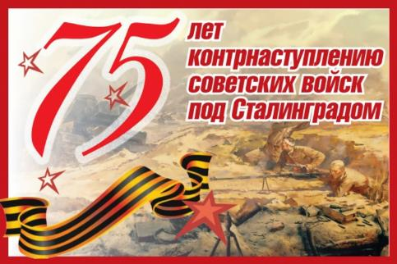

Здесь Победа свой путь начинала
буклет

Горячий Ключ
2018

Есть память, которой не будет забвенья,
И слава, которой не будет конца…
Р. Рождественский
Поклон земле, суровой и прекрасной,
Что вечно будет людям дорога!
Здесь виден новый город - светлый, ясный,
Степная ширь и Волги берега.
Став на земле, суровой и прекрасной,
Копнешь песок, а он не желтый весь,
Не золотистый он, а темно-красный,
Как кровь героев, пролитая здесь.
С. Щеглов
Здесь в годы Великой Отечественной войны, в донских и приволжских степях, началось одно из величайших сражений второй мировой войны. Двести суток длилась Сталинградская битва...

От рождения земля не видала
Ни пожаров, ни битвы такой:
Содрогалась земля, и краснели поля -
Все пылало над Волгой - рекой
В. Лебедев-Кумач
В начале войны Советский Союз потерял такие крупные экономические районы, как Украина и Белоруссия, поэтому Сталинград стад наиважнейшим экономическим районом и крупнейшим военным арсеналом. Здесь изготовлялись танки, артиллерийские орудия, минометы и другое вооружение. Все это непрерывно шло на фронт.
Летом 1942 года гитлеровское командование сосредоточило крупные силы на юго-западном направлений, чтобы разгромить здесь советские войска, выйти в большую излучину Дона, с ходу овладеть Сталинградом и захватить Кавказ, а затем и Москву.

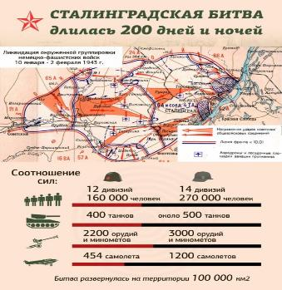
Почему же фашисты рвались в Сталинград?
Во-первых, фашистское руководство стремилось перерезать Волгу, которая являлась важнейшей водной артерией страны. Во-вторых, фашистская ставка считала, что «судьба Кавказа решается под Сталинградом».
В-третьих, от исхода Сталинградской битвы зависела позиция Турции и Японии, послы которых обещали Гитлеру вступить в войну против СССР сразу же, как только падет Сталинград. И наконец, со взятием Сталинграда Гитлер связывал свой личный престиж и престиж германской армии. Он заверял немецкий народ, что Сталинград падет, и война закончится.
Летом 1942 года гитлеровцы начали бомбить Сталинград и его окраины с самолетов. 23 августа авиация совершила более 2000 вылетов. Город был превращен в развалины. Под руинами погибло свыше 42 тыс. жителей.
Затем на Сталинград двинулись танковые дивизии в надежде сломить сопротивление защитников Сталинграда. Но жители не дрогнули.
Для поддержки мужества народа по городу распространялись листовки, рассказывающие о подвигах защитников Сталинграда.
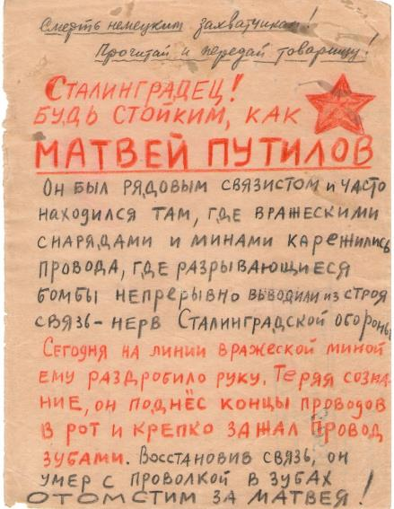
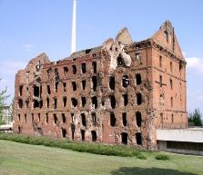
Не только сталинградцам известен подвиг защитников дома Павлова, но и всему миру. Обыкновенное четырехэтажное здание горстка советских воинов превратила в неприступную крепость. 58 дней группа воинов под командованием сержанта Павлова отстаивала свою крепость от врагов.
Именно здесь родилась слава снайперов В. Зайцева, Н. Куликова, В. Медведева.
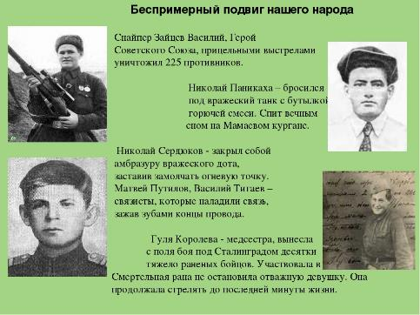
Более трехсот гитлеровцев уничтожил Василий Зайцев в уличных боях. Ему и Медведеву было присвоено звание Героя Советского Союза.
Беспримерное мужество потрясло даже гитлеровских вояк, считавших себя сверхчеловеками. Ефрейтор Гельман писал своей невесте:
«Описать, что здесь происходит, невозможно. В Сталинграде сражаются все, у кого есть голова и руки - и мужчины и женщины».
Грозных дней тех время не изгладит,
Подвиг не померкнет и во тьме!
Мы из тех, кто в грозном Сталинграде
«Нет» сказал коричневой чуме.
Кто в не так далеком сорок третьем,
Сокрушив фашизма дикий шквал,
Гарью переполненной планете
Света луч во мраке указал.
Мы дрались, мы яростными были.
И своих не сдали рубежей!
Мы дорогу к Волге преградили
Молодостью звонкою своей.
Все горело, выло и стонало.
День и ночь - кругом кромешный ад.
Горстками дрались - нас было мало,
Но никто не пятился назад.
Под бомбежкой камни расплавлялись.
В лютой злобе к Волге рвался враг.
Из руин мы снова поднимались,
Но не отступили ни на шаг.
Смерть тогда нас просто не пугала:
Верили - Победа впереди.
Храбрость нас в атаку поднимала -
Сердце вырывалось из груди!
И. Улановский

В период Сталинградской битвы местом самых ожесточенных боев стал МАМАЕВ курган, защитники Сталинграда называли его главной высотой России.
Здесь они дали клятву: «Ни шагу назад! Стоять насмерть! За Волгой для нас земли нет!»
Сто дней и ночей фашисты рвались на эту высоту, но так и не смогли захватить ее полностью. Вершина кургана много раз переходила из рук в руки, но все осталось в руках ее защитников.
Почернел, будто обуглился от жестокого огня курган, земля на нем во время боев густо перемешалась с осколками и кровью.
Зря не сказано в книгах, Мамаев курган,
Что металла в твоем оглушенном нутре
Больше, чем в знаменитой Магнитной горе!
Что хватило его и друзьям и врагам.
Вместо капель росы, как слепое жнивье,
Проступает железо, кроваво сочась...
Р. Рождественский
Подвиг героев сделал бессмертными камни Мамаева кургана.
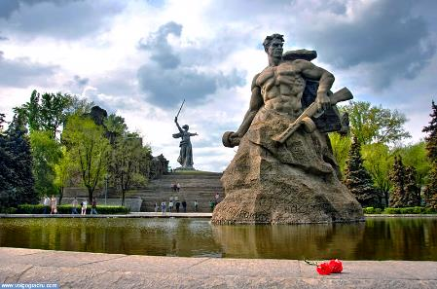

Пройдут годы и десятилетия, но сюда, к величайшему монументу Победы, будут приходить люди - внуки и правнуки героев. Будут приносить цветы и приводить детей. Здесь люди будут вспоминать тех, кто погиб, защищая вечный огонь жизни.

Полыхнули взрывы и небо обрушилось
Солнце не видать – прячет дыма стена.
Спят березы белые, травы высокие
Забрала вас мальчики война.
Отстояли Родину в годы суровые
Нет следов далеких, дорог боевых.
Нужно, чтобы помнили, мы с тобою помнили
Имена героев своих…
Н. Осошник
Ожесточенные бои развернулись в северной части города, где находились заводы «Красный Октябрь», «Баррикады», «Сталинградский тракторный завод».
Вот, что писали домой фашистские солдаты: «Вы убеждены, что Сталинград полностью наш? Как вы глубоко ошибаетесь. Если бы вы видели, что сделал с нашей армией Сталинград!»
«Русские перешли в наступление по всему фронту. Идут ожесточенные бои. Вот она Волга, вот она победа! Вот оно, скорое свидание с родными. Очевидно, увидимся на том свете».
«Мы атакуем ежедневно. Если нам удается утром занять 20 метров, то вечером русские отбрасывают нас обратно»
Шел тогда ноябрь 1942 года. А вот записи декабря: «Лошадей уже всех съели. Будь проклята эта война!»

И пробил час. Удар обрушен первый
От Сталинграда пятится злодей.
И ахнул мир, узнав, что значит верность,
Что значит ярость верящих людей.
О. Бергольц «Сталинград»

31 января капитулировала южная группировка немецких войск во главе с командующим 6-ой армии Паулюсом, 2 февраля капитулировали остатки армии.
Внимание всего мира было приковано к Сталинграду «Стальной город», «Родина героизма», «Бессмертный символ русского величия», «Триумф моральной стойкости», так называли наш город иностранные журналисты.
Лучшие умы человечества прославляли героев волжской твердыни. Чилийский поэт Пабло Неруда написал поэму «Песнь любви к Сталинграду»
Выражая надежды миллионов людей континентов, чешский поэт Франтишек Грубин в тревожные осенние дни 1942 года шептал, как заклинание, свои стихи:

Когда огонь войны споткнется?
И карты замолчат ослепшие
Дай силу тем, кто насмерть бьется, Кто белых флагов не вывешивал,
Кто носит имя гордое солдат.
Храни, всевышний, город Сталинград…

И вот, наконец, настал тот день, великий день. Утром 10 января гром 2 тысяч советских орудий, 3 тысяч минометов и большого числа реактивных установок возвестил начало завершающего этапа Сталинградской битвы, а 2-го февраля 1943 года в 16 часов историческая Сталинградская битва закончилась.
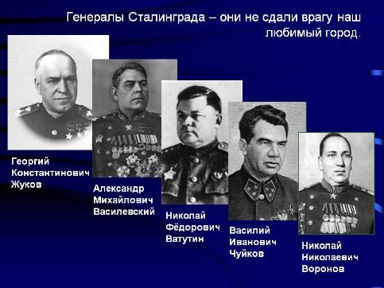

Вместе со сталинградцами ликовала вся наша родина. Слово «Сталинград» было на устах всего человечества.
К. Симонов писал: «С этим словом в сознании советских людей, прошедших войну... связано личное ощущение счастья. Тогда, в разгаре войны мы услышали в этом слове хруст - ломался хребет дошедшего до Волги фашистского зверя, и этот хруст услышали не только мы, но и весь мир»

Всмотритесь в цветы на бульваре –
Под ними
Мальчишки лежат.
Они Сталинград не отдали.
Поклонимся чести солдат.
И алое море тюльпанов,
Как россыпь мальчишеских грез.
Взгляните
В глаза ветеранов –
В них горечь
Невысохших слез.
В них память,
И гордость, и сила,
И радость победы
Видна.
Цветы…
А под ними могила,
В которой зарыта война.
Всмотритесь
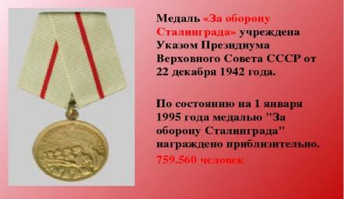
В цветы на бульваре. В. Михалёв

Вечная слава защитникам Сталинграда, живущим с нами сегодня и тем, кто положил свое горячее сердце на алтарь Родины.
Проходят годы, сменяются поколения, но в наших сердцах живет и всегда будет жить память о подвиге соотечественников, отстоявших свободу и независимость нашей Родины. Наша Победа стала олицетворением единства народов, символом национальной гордости, воинской доблести и славы.
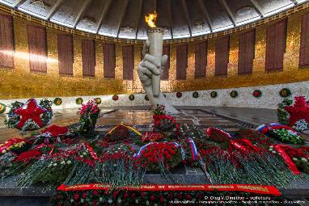

Советуем прочитать:
- Алексеев С. Сто рассказов о войне [Текст]/С. Алексеев.-Москва: Молодая гвардия,1984.- 223с.: ил.
- Бондарев Ю. Горячий снег [Текст]/Ю. Бондарев.- Москва: Мир искателя , 2013.- 350 с.
- Великая Отечественная война 1941-1945.Книга для чтения: В 2 частях. Часть 1. [Текст] -Москва: ОЛМА-ПРЕСС,2005.- 480 с.: ил.
-Война народная. Великая Отечественная война 1941-1945[Текст]/сост. Я. Нерсесов, В. Волков.- Москва: Белый город, 2005.-47с.: ил.
- Кассиль Л. Рассказы о войне [Текст]/Л. Кассиль.- Москва: ОНИКС, 2010. -160 с: ил.

Добро пожаловать!
Адрес: г. Горячий Ключ, ул. Ленина, 33
Часы работы: с 10-00 до 18-00
выходной - суббота
последний день каждого месяца — санитарный

Составитель: библиограф ЦДБ-Солдатова О.И.

